Görme Engelliler İçin Mesafeye Göre Sesli Olarak Geri Bildirim Veren Giyilebilir Cihaz
Giriş

Türkiye’de yaklaşık olarak 220 bin görme engelli birey mevcuttur. Görme engelli bireylerin zorluk yaşadığı konular arasında kullanmak istedikleri bardak, bilgisayar, anahtar vb. kişisel eşyalarını yerlerinden alabilmede zorlanmak vardır. Bu projeyle görme engelli bireylerin eşyalarını yerlerinden almaya gittiklerinde almak için birçok hamle yapması yerine ses geri bildirimi alarak almak istediği eşyaya ne kadar yakın oldugunu anlayıp tek hamleyle alabilmesi hedeflenmiştir. Böylelikle eşyayı almaya çalışırken zorlanması ve kendisini kötü hissetmesi gibi sorunlara çözüm bulmuş olacaktır. Bileğine giyilebilir bir cihaz olacağından kullanışlı ve maliyet bakımından uygun bir ürün ortaya konulmuştur. Bu projede, cisimle elin arasındaki mesafeyi ölçmek için ultasonik sensör, kullanıcıya sesli uyarıyı sağlamak için buzzer ve algılamayı sağlayıp referans mesafeyle kıyaslama yapıp sonrasında sesli uyarı çıkışını oluşturmak için işlemlerin gerçekleştirildiği Arduıno UNO kullanılmıştır. Komutların yazılması, derleme işleminin yapılması ve derlenen kodların doğrudan Arduino UNO’ya yüklenmesi için Arduino IDE kullanılmıştır.

Gerekli Donanım Bileşenleri

1. 1 adet Arduino UNO
2. 1 adet HC-SR04 Ultrasonik Sensör
3. 1 adet Buzzer
4. Jumper Kablo
5. Breadboard

Gerekli Yazılım Bileşenleri
- Arduino IDE

Kullanılan Bileşenlerin Özellikleri
- Arduino UNO: Elektronik donanım ve yazılım temelli bir geliştirme platformudur. Arduino Uno ile çeşitli sensörlerden fiziksel bilgi alabilir, bu bilgiler ile çeşitli deneyler yapabilirsiniz. Ayrıca motor, LED, buzzer gibi uyarıcılardan bir çıktı elde edebilirsiniz. https://www.direnc.net/arduino-uno-r3--dip-model-usb-kablo-dahil sitesinden temin edebilirsiniz.
- HC-SR04 Ultrasonik Sensör : 2cm – 400cm arası uzaklıkları düzgün bir şekilde ölçebilmektedir. Sensörün Trig pininden uygulanan sinyal 40 kHz frekansında ultrasonik bir ses yayılmasını sağlar. Bu ses dalgası herhangi bir cisme çarpıp sensöre geri döndüğünde, Echo pini aktif hale gelir. Bu iki sinyal arasındaki süreyi ölçerek cismin sensörden uzaklığını tespit edebiliriz. https://www.robotistan.com/hc-sr04-ultrasonik-mesafe-sensoru sitesinden temin ettim. Siz de bu siteden temin edebilirsiniz.
- Buzzer: Verilen voltaja göre farklı ses sinyalleri sağlayan bir cihazdır. https://www.direnc.net/12v-devreli-buzzer-12mmcap--12v-5v sitesinden temin edebilirsiniz.

- Arduino IDE

Şematik Çizimi

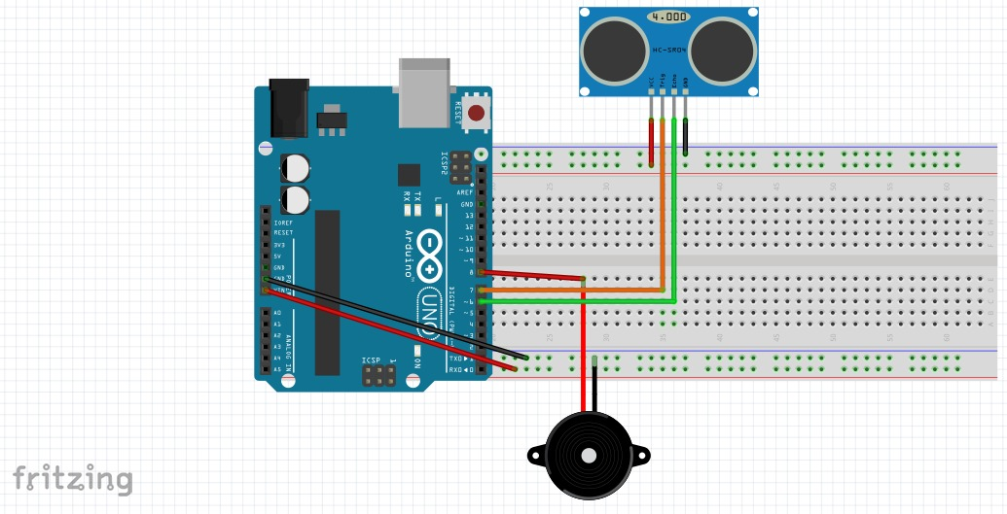
Şematikçizim.png

Yapım Aşamaları

Arduino IDE Kurulumu:
- Arduino IDE, komutların yazılmasına, derleme işleminin yapılmasına ve son olarakta derlenen kodları doğrudan (Bilgisayarın USB portuna bağlı olan) Arduino kite yüklenmesine olanak sağlayan yazılım geliştirme platformudur. IDE programı Arduino’nun resmi sitesinden ücretsiz olarak indirilebilir. Arduino hem Windows, hem Mac, hem de Linux tabanlı işletim sistemlerinde çalışabilmektedir.
1. Adım:İlk olarak projemde kullanacağım malzemeleri temin ettim. Daha sonra ‘Şematikçizim.png’ ekinde belirttiğim şekilde devre kurulumunu yaptım.
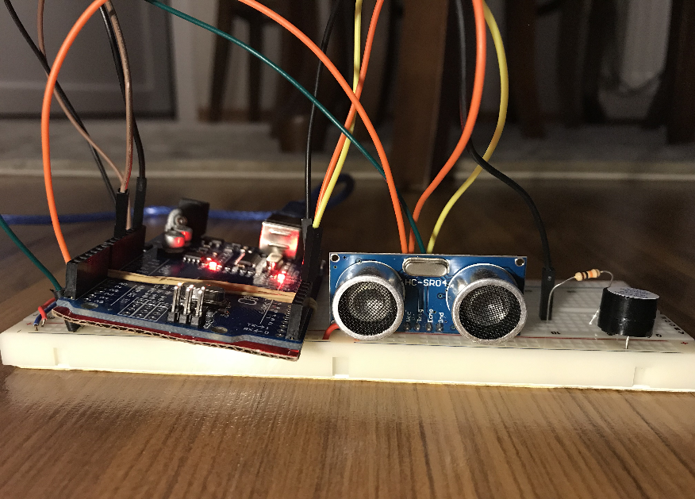
DevreTasarimi1.png
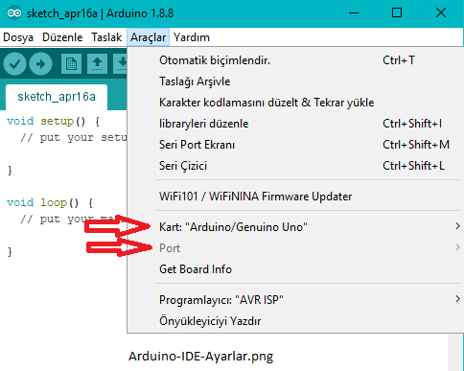
2. Adım: Arduino’yu bilgisayara bağladım ve IDE üzerinden programlayabilmem için gerekli ayarlamaları yaptım. Öncelikle ‘’Araçlar’’ menüsünde bulununan ‘’Kart’’ seçeneğinden ‘’Arduino/Genuino Uno’’ yu seçiyoruz ve ‘’Araçlar’’ ın diğer bir alt menüsü olan ‘’Port’’ kısmından Arduino’yu bağladığmız USB Portu seçiyoruz. (ÖR: COM13)

3. Adım: Arduino üzerinden devremizi aktif şekilde kullanabilmek için kodlarımızı oluşturmamız gerekiyor. Kodlamaya başlarken öncelikle HC-SR04 Ultrasonik Sensörde bulunan Trigger ve Echo pinlerini ve buzzerı Arduino üzerinde kullandığım pinlere tanımladım. Daha sonra mesefaye göre alacağım sesli komutlara uygun kodları oluşturdum.

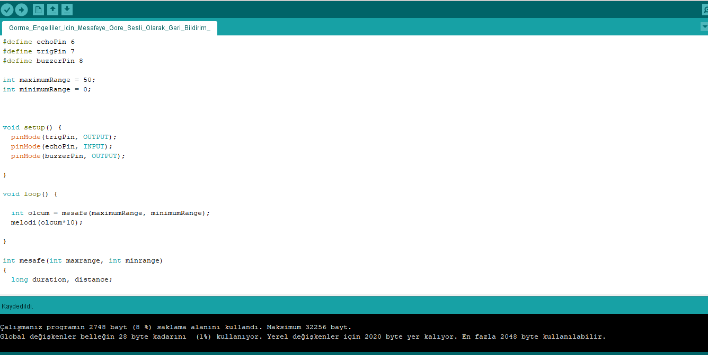
Kod1.png

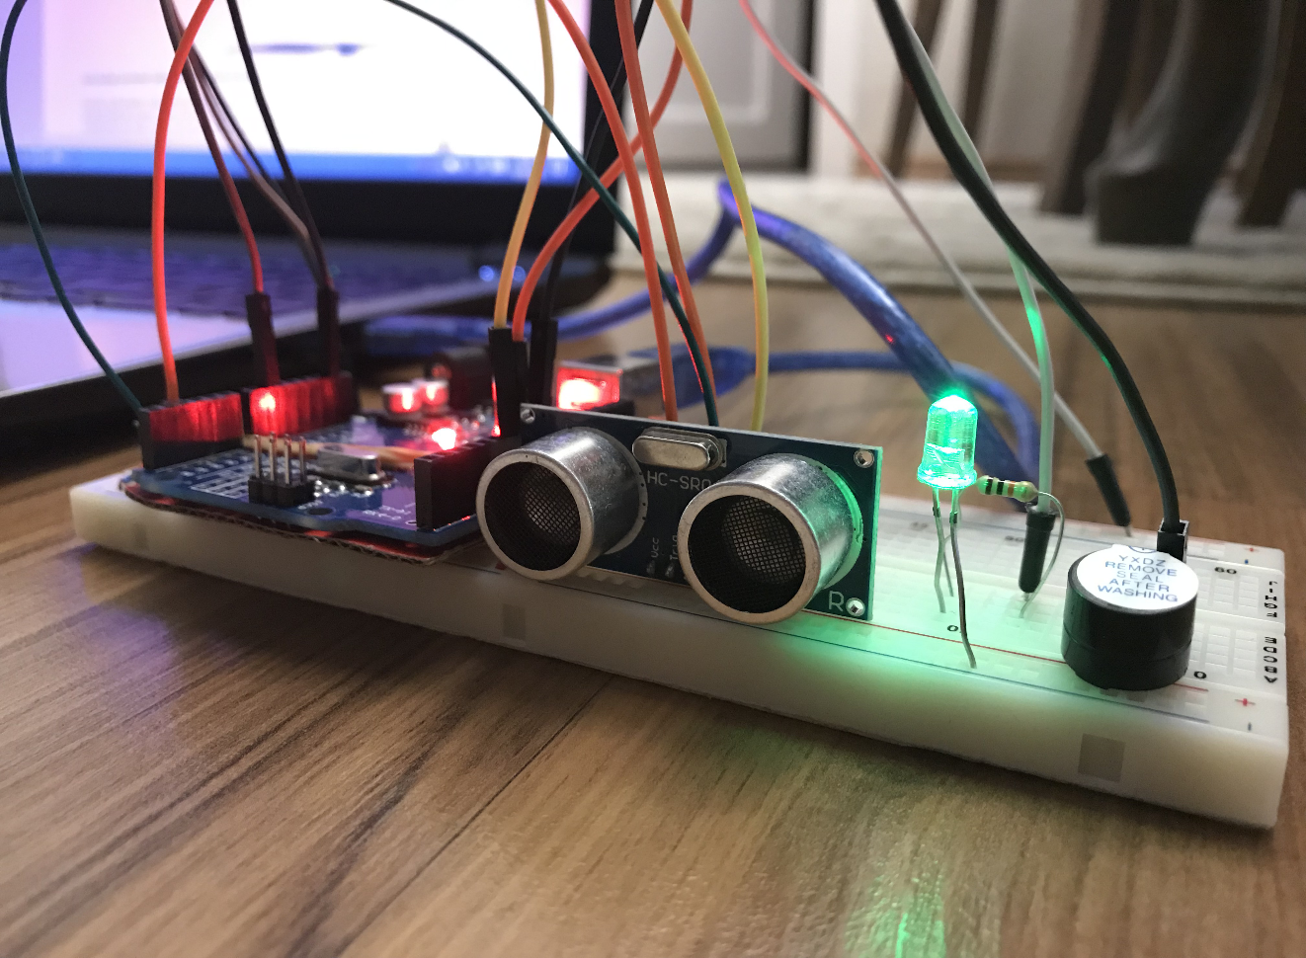
4. Adım: Devre tasarımı, Arduino IDE kurulumu ve kodlarımı tamamladıktan sonra kodların derleme işlemi ve son olarakta Arduino’ya kodların yüklemesini yaptım. Sistemi çalışır hale getirmiş oldum.
DevreTasarimi2.png

5. Adım: Projem görme engelliler için giyilebilir bir cihaz olduğu için devreyi saklayabilmem ve insan vucuduna uygunluğunu dikkate alarak 3D printer ile basabileceğim bir kap tasarımı yaptım.
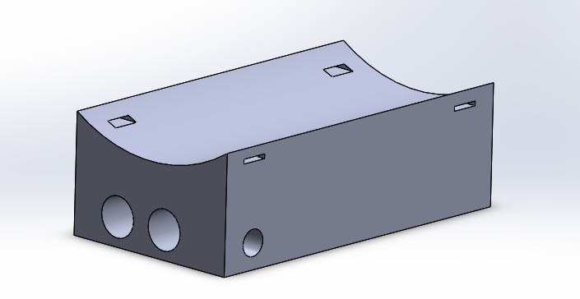
KapCizim.png
Arduino Kodu
#define echoPin 6
#define trigPin 7
#define buzzerPin 8

int maksimummesafe = 50;
int minimummesafe = 0;

void setup() {
pinMode(trigPin, OUTPUT);
pinMode(echoPin, INPUT);
pinMode(buzzerPin, OUTPUT);

}

void loop() {

int olcum = mesafe(maksimummesafe, minimummesafe);
melodi(olcum*10);

}

int mesafe(int maxrange, int minrange)
{
long duration, distance;

digitalWrite(trigPin,LOW);
delayMicroseconds(2);
digitalWrite(trigPin, HIGH);
delayMicroseconds(10);
digitalWrite(trigPin, LOW);

duration = pulseIn(echoPin, HIGH);
distance = duration / 58.2;
delay(50);

if(distance >= maxrange || distance <= minrange)
return 0;
return distance;
}

int melodi(int dly)
{
tone(buzzerPin, 440);
delay(dly);
noTone(buzzerPin);
delay(dly);

}

Kaynak Kodu
Buradaki kaynak koduna ve görsellere https://github.com/HakanYilandil/Gorme-Engelliler-Icin-Ses-Geri-Bildirimli-Cihaz adresinden ulaşabilirsiniz.

Tanıtım Videosu
Tanıtım videosuna ise https://youtu.be/eOhzuppsdDo linkinden ulaşabilirsiniz

Nasıl Kullanılır
Ürün görme engelliler için olduğu için ses ile geri bildirim vermektedir. Kişinin el bileğine takılan cihaz herhangi bir ayara gerek kalmadan direk kullanıma hazırdır. El hizasında belirli bir mesefeye kadar bir cisim yoksa herhangi bir sesli bildirim vermez. Tanımlanmış olan aralık mesefeye bir nesne girdiğinde ses bildirimi vermeye başlar ve cisme yaklaştıkça ses bildirimi hızlanır.

Proje Resimleri
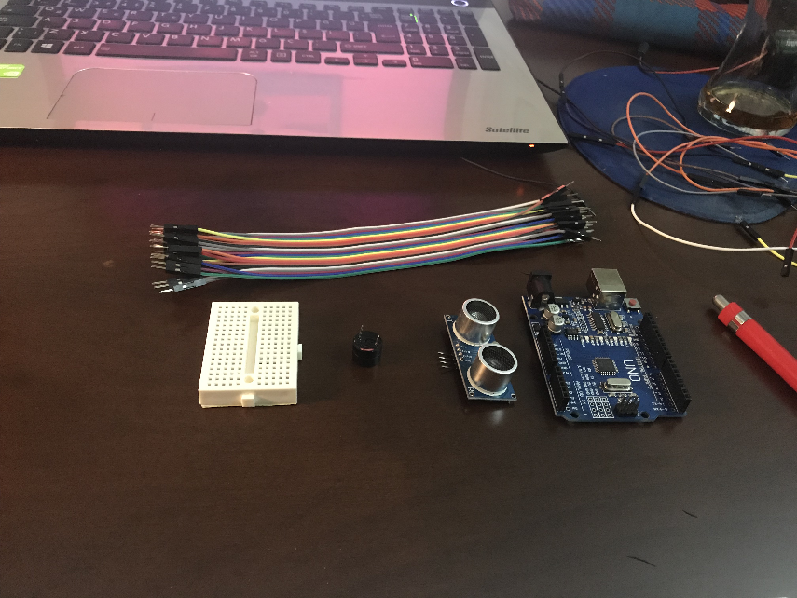
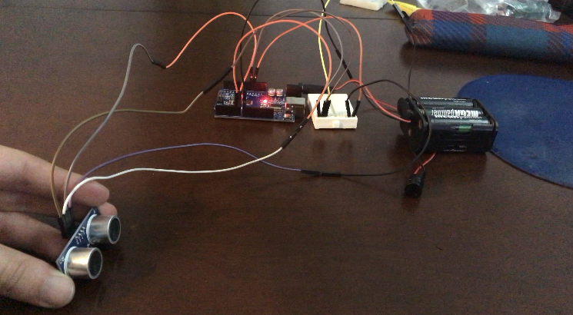
ProjeResim1.png
ProjeResim2.png

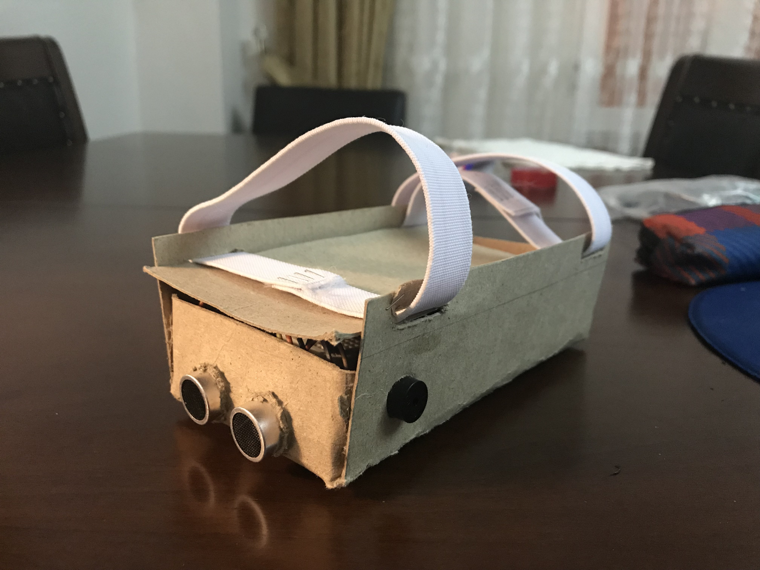
ProjeResim3.png

Youtube Video Kaydını https://youtu.be/eOhzuppsdDo adresinden görüntüleyebilirsiniz.

